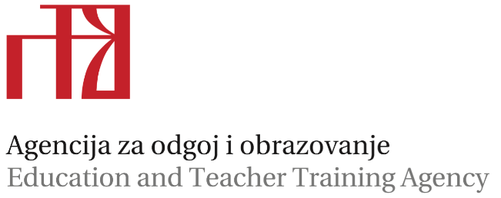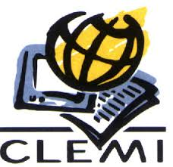

Evaluacija stručnoga skupa

Nove paradigme učenja i poučavanja francuskoga jezika-Povezanost međupredmetnih tema i interdisciplinarnih tema s Predmetnim kurikulumom iz Francuskoga jezika

Evaluacijski upitnik ispunilo je 7 sudionika. Opća je ocjena skupa na ljestvici od 1 do 5 procijenjena je ocjenom 3,43. Sudionici su u anketi zadovoljstva u svojim komentarima izrazili veliko zadovoljstvo komunikacijom i suradnjom sudionika te organizacijom stručnoga skupa, a 100% sudionika je iskazalo da je tema zanimljiva iako predavačica nije prilagodila primjere za naše učenike koji uče francuski jezik kao 2. strani jezik, a ne kao materinski te nije pripremila više pedagoških materijala i kartica za sve sudionike.

Više o rezultatima evaluacijskog upitnika možete vidjeti u privitku.
Analiza ankete zadovoljstva:

Primjenjivost teme u praksi:
Opća je ocjena 5 (odličan).

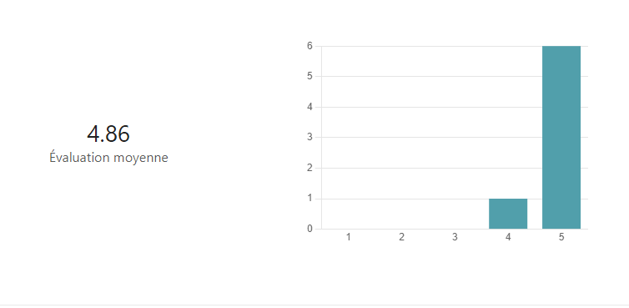

Aktualnost sadržaja
Opća je ocjena 5 (odličan).

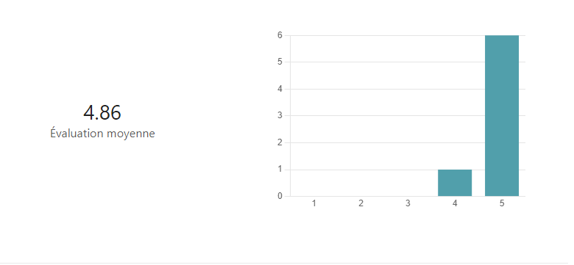

Značaj stručnog skupa za osobni profesionalni razvoj:
Opća je ocjena 5 (odličan).

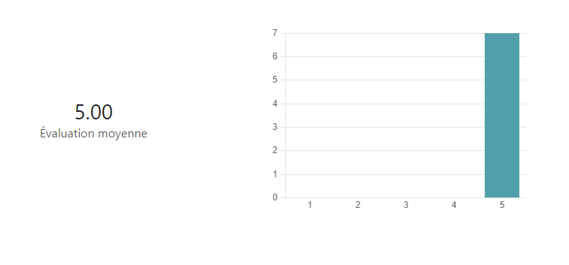

Komunikacija i suradnja unutar skupine:
Opća je ocjena 5 (odličan).

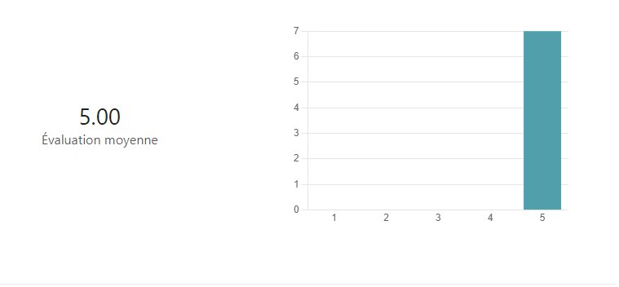

Jasnoća izlaganja:
Opća je ocjena 5 (odličan).

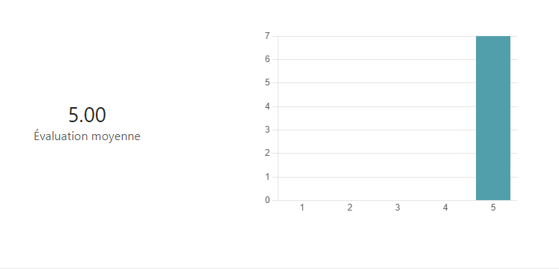

Pripremljenost predavača/voditelja stručnog skupa:
Opća je ocjena 4 (vrlo dobar).

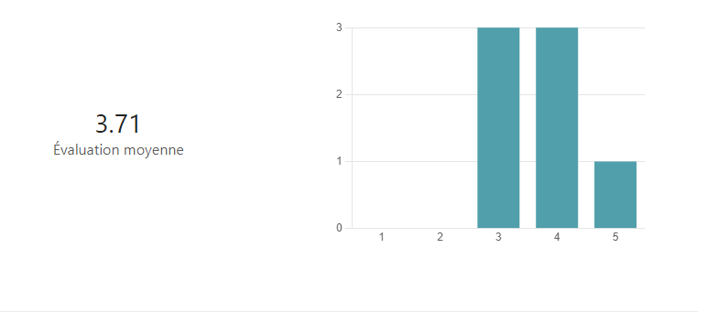

Ocjena stručnog skupa:
Opća je ocjena 3 (dobar):

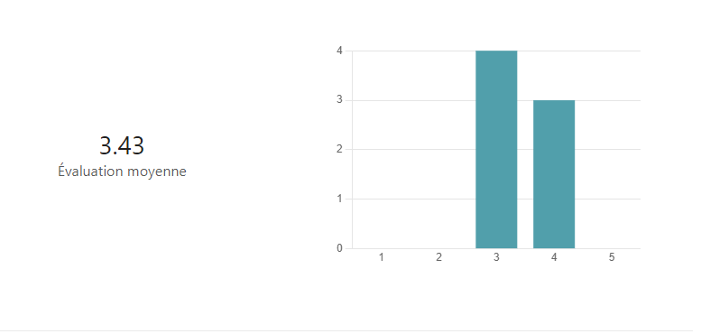

Što biste posebno izdvojili kao vrijednost stručnog skupa?

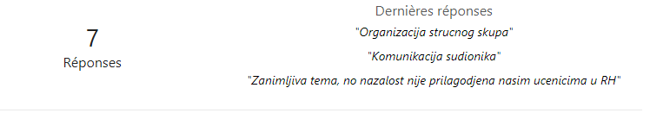

Predložite moguća poboljšanja?

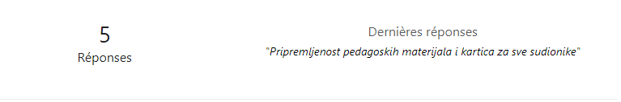

Izvješće napisala: Loreana Selišek Butina, prof. savjetnik
Vanjska suradnica AZOO-a za francuski jezik

